TU dai ”tonul” Campaniei „Sergiu Ardelean” în 2013
Campania ”Sergiu Ardelean” a debutat în luna septembrie a anului 2012 la inițiativa Consiliului Județean Mureș în parteneriat cu Inspectoratul Judeţean de Poliţie, Inspectoratul Şcolar Judeţean, Direcţia Generală de Asistenţă Socială şi Protecţia Copilului, Institutul Est European de Sănătate a Reproducerii Tg-Mureş - Centrul de Prevenire, Monitorizare şi Combatere a Violenţei în Familie, Salvaţi Copiii Mureş, Gruparea Mobilă şi Inspectoratul Judeţean de Jandarmi și a avut drept scop creşterea gradului de informare al tinerilor în ceea ce priveşte conduita preventivă şi spiritul civic. Prin această campanie s-a urmărit ca tinerii să conştientizeze că pot să ia atitudine, se pot implica, dar fără a deveni victime.

Principalele activități ale campaniei au constat în organizarea unor workshop-uri la care au participat în jur de 80 de cadre didactice și psihologi școlari din cele 38 de licee din județul Mureș, precum și din casele de tip familial. Aceștia, la rândul lor, au diseminat mesajele campaniei prin activități cu elevii. Punctul culminant al campaniei a fost reprezentat de concursul de afişe intitulat ”Cum vezi tu implicarea”, concurs care a care a dorit să-i stimuleze pe adolescenţi spre exprimarea părerii despre ceea ce înţeleg ei prin implicare, prin atitudine faţă de evenimentele din jur.
Premierea câştigătorilor dar şi a liceelor care au avut o implicare deosebită în campanie, a fost evenimentul care a marcat încheierea campaniei, ediţia 2012.
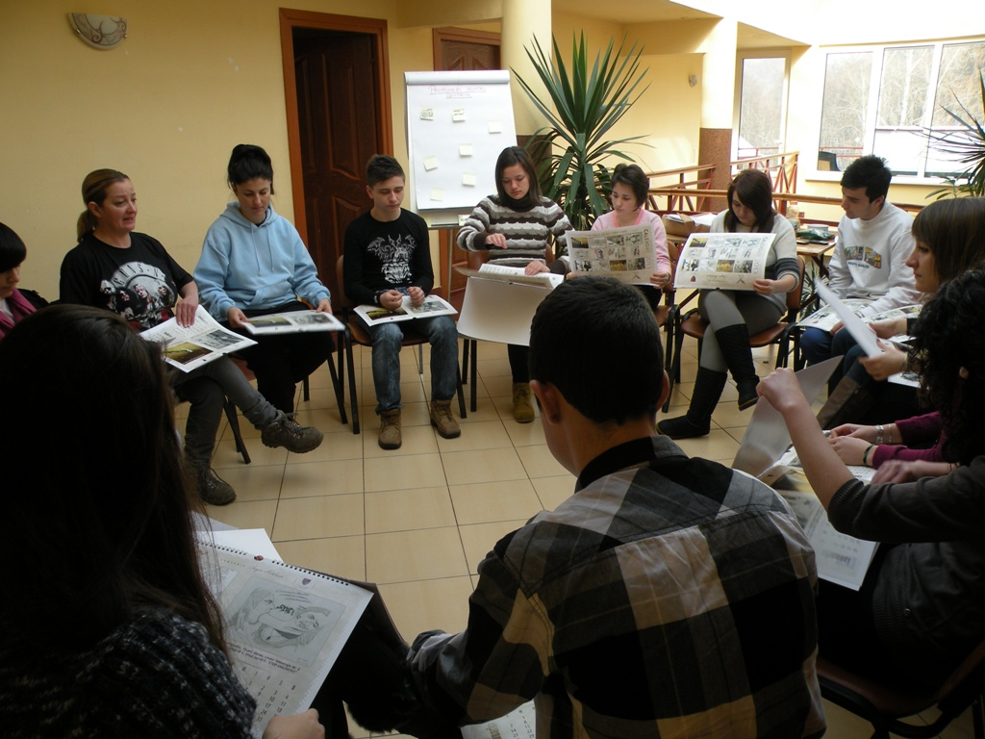
Cele mai bune 12 afişe ilustrează un calendar al Consiliului Judeţean Mureş, iar autorii lucrărilor au participat alături de reprezentanţi ai partenerilor la o scurta vacanţă activă, organizată de Consiliul Judeţean în 25-27 ianuarie 2013, la Sovata. Elevii câştigători au fost cooptaţi în echipa de campanie, iar în urma dezbaterilor, organizatorii au ajuns la concluzia că ar fi oportun ca tema campaniei din 2013 să fie dată de tinerii din judeţ, de părinţii şi dascălii lor, în funcţie de problemele pe care ei le identifică în viaţa de zi cu zi.
Invităm cetăţenii judeţului la implicare şi în 2013, un prim pas fiind identificarea problemelor şi a nevoilor de schimbare în comunitate şi transmiterea lor către echipa de campanie pe mail (campaniesergiuardelean@gmail.com), pe site-ul campaniei (www.campaniesergiuardelean.ro), pe pagina de Facebook:(www.facebook.com/Campania.Sergiu.Ardelean) sau chiar prin poştă la Consiliul Județean Mureș (Piața Victoriei nr. 1, Tg.Mureș), până la data de 28 februarie 2013.
Considerăm că problemele tinerilor sunt identificate cel mai bine de către ei şi de către cei care intră în contact direct cu ei, motiv pentru care aceştia sunt cei care trebuie să dea ”tonul” campaniei ”Sergiu Ardelean” în 2013. Sugestiile vor fi analizate de echipa de campanie, urmând să fie aleasă o temă propusă de cetățeni care va fi dezvoltată de Consiliul Județean și partenerii săi în acest an.

Anca Mătieș
Coordonator Campania ”Sergiu Ardelean”


